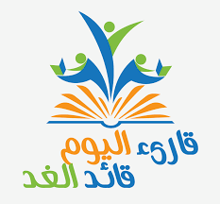
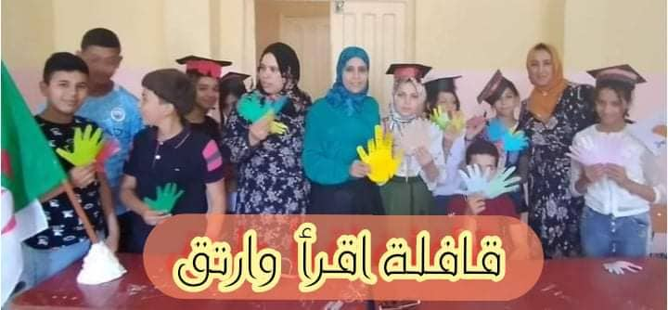
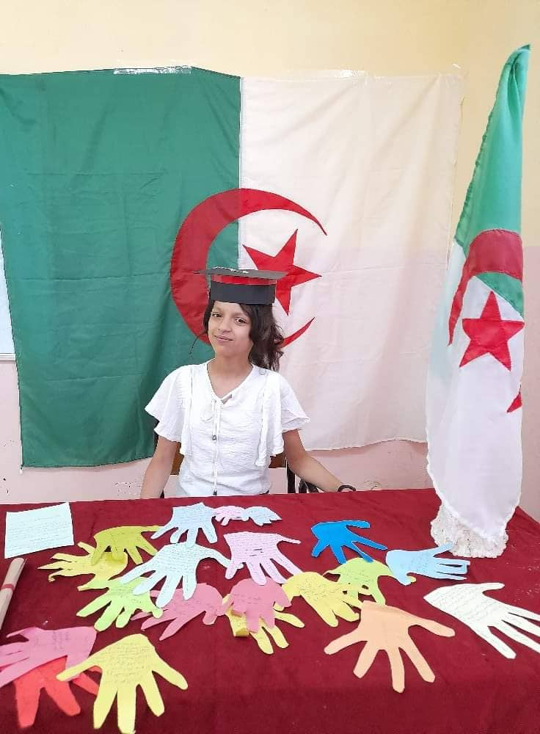
يدًا بيد، فالقراءة مجد عن طريق استراتيجية اليد
قافلة مشروع اقرأ وارتق الداعم للغة العربية
مشروع اقرأ وارتق الداعم للغة العربية

فكرة القافلة تعني التنقل من المدينة للقرى والمناطق النائية لتشجيع الأطفال على القراءة باللغة العربية، تحت شعار: اقرأ عربي، مع توزيع القصص المناسبة للأطفال وذلك ما يسمى المكتبة المتنقلة.
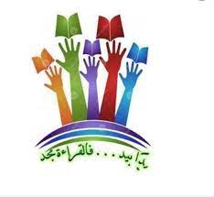
صور الأطفال الذين شاركوا معنا لما زرناهم لمدرستهم، يمنكم الاطلاع على الرابط: الأديبة بوخاري خيرة/ https://youtu.be/3GC2tU317sY
